پاسخ سؤالات فصل سوم ریاضی – دوم دبستان

معلّم : پگاه برزافشان

1–

نام : مثلث نام : دایره نام : 6 ضلعی

ضلع : 3 ضلع : ندارد ضلع : 6

گوشه : 3 گوشه : ندارد گوشه : 6

2–

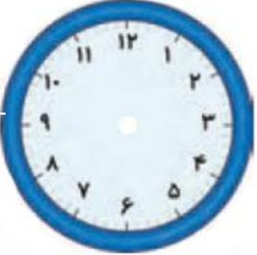 

15 : 12 30 : 3

12 و ربع 3 و نیم

**www.mandarsdaram.com**

3– مربع 4 ضلع دارد ولی مثلث 3 ضلع دارد .

مربع 4 گوشه دارد ولی مثلث 3 گوشه دارد.

4–

53 ، 48 ، 43 ، 38 ، 33 ، 28

5– خطی که شکل را به دو قسمت مساوی تقسیم میکند ، ....خط تقارن..... نام دارد .

6– ساعت شش و نیم است ( یا 30 : 6)

7–

شباهت : هر دو شکل 3 ضلع و 3 گوشه دارند.

تفاوت : ضلع ها در شکل (1) هم اندازه هستند امّا

در شکل (2) هم اندازه نیستند. (2) (1)

**www.mandarsdaram.com**

8–

(4)

9–

**خط** **تقارن** **ندارد**

10–

  

نیم ساعت بعد از 9 40 : 12 ربع ساعت مانده به ساعت 3

11– ساعت 7 و ربع است .

12–

مربّع ( 8 قسمت ) لوزی ( 4 قسمت )

**www.mandarsdaram.com**

13– ساعت 9 و 35 دقیقه است . (ساعت 8 وربع یعنی 15 : 8 پس وقتی 2 ساعت و20 دقیقه بعد را می خواهیم ، یعنی باید 2 ساعت به 8 و 20 دقیقه به 15 اضافه کنیم که می شود : 35 : 9 )

14– مربّع

15–

**www.mandarsdaram.com**